Лабораторна робота №7

Тема: Класи для роботи з динамічними структурами даних

Завдання 1:
Умова:
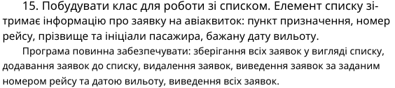

Код можна подивитися тут:
https://github.com/ironic-andrew/cpp/blob/main/l/l7_k/c1.cpp

Результат:
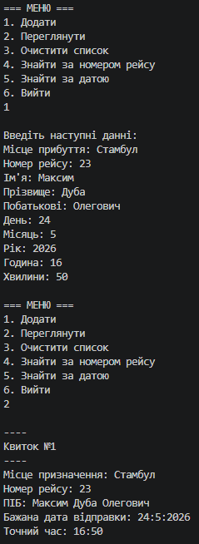
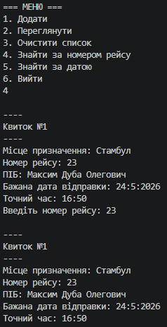

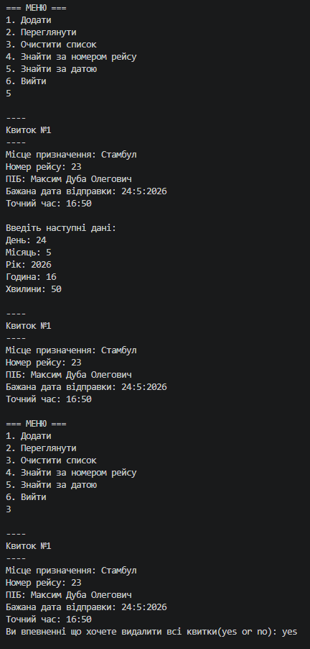
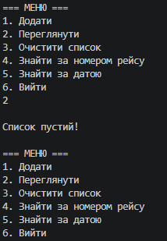

Висновок: на даній лабораторній роботі я кріпив знання отриманні до раніше.

